# PXE 服务器的搭建

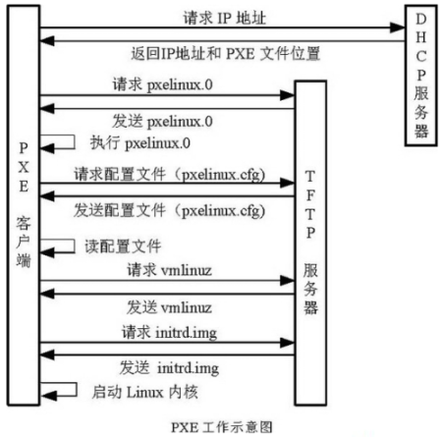

## PXE环境必备的服务端软件

DHCP：给客户机自动分配IP地址

tftp：给客户机提供PXE启动文件

VSftpd：给客户机提供系统安装包

对于PXE服务器的搭建，就是安装上述三个软件包并进行相应的配置。然后可以通过生成自动安装的应答文件ks.cfg，并共享此文件，以此来实现PXE的全自动安装。**安装操作系统，实质上就是安装软件包。**

|  |
| --- |
| PXE客户机的启动流程：   1. PXE客户机从DHCP服务器获取IP地址，以及tftp服务器IP和PXE启动文件的路径。 2. PXE客户机从TFTP服务器获取pxelinux.0启动文件。 3. PXE客户机从TFTP服务器获取启动菜单文件isolinux.cfg、内核文件vmlinuz、系统镜像initrd.img 4. PXE客户机根据/var/lib/tftpboot/pxelinux.cfg/default菜单文件设置的系统安装包路径找到vsftpd的主机，即安装所需的软件包地址。 5. 用户手动进行系统安装，或PXE客户根据ks.cfg自动应答文件来全自动安装系统。   说明：PXE启动文件（isolinux.cfg、vmlinuz、initrd.img）位于Linux系统光盘镜像中的isolinux（启动安装的小的操作系统）x目录中（**/dvd/isolinux**）。 |

## DHCP服务器的部署（主机一192.168.100.7）

### 检测并安装dhcp服务

（1）检测dhcp服务是否安装

#rpm -q dhcp

（2）安装dhcp服务

#yum install -y dhcp

（3）启动dhcp服务

#systemctl start dhcp

（4）设置开机启动dhcp服务

#systemctl enable dhcp

### 编辑dhcp配置文件

（1）用vi打开dhcp配置文件

#vi /etc/dhcp/dhcpd.conf

（2）配置文件代码（红色加粗为必填）：

ddns-update-style interim; 忽略更新

ignore client-updates; 忽略客户端的更新

allow booting; 允许booting

allow bootp; 允许bootp协议

**subnet 192.168.100.0 netmask 255.255.255.0 { subnet 子网络**

option subnet-mask 255.255.255.0;

option domain-name-servers 8.8.8.8;

option routers 192.168.100.1;

**range 192.168.100.60 192.168.100.69;**

default-lease-time 21600;

max-lease-time 43200;

**next-server 192.168.100.8;**  指定tftp-server服务器的IP地址

**filename "pxelinux.0";**  指定传送给pxe客户端的启动文件

**}**

### 检测语法，重启服务，PXE客户机做测试

（1）检测dhcpd.conf语法：service dhcpd configtest（dhcpd -t）

（2）重启dhcpd服务：systemctl restart dhcpd /service dhcpd restart

（3）启动PXE客户机测试，可用查看到DHCP服务为客户机随机分配的IP地址

### 4、注意事项

在修改dhcp的配置文件（修改next-server）后，一定要重启服务才能生效

## TFTP文件共享服务的部署（主机二192.168.100.8）

tftp为简单文件传输协议（Trivail（不重要的） file transfer protocol），监听在69端口，为UDP（User Datagram（数据报） Protocol）用户数据报协议，提供面向事务的简单**不可靠**信息传送服务

客户端只支持tftp，且Vsftpd（tcp 20/21三次握手建立连接）过程比较复杂，tftp比vsftpd快，所以选择TFTP进行启动文件共享。

### 1、检测并安装tftp服务

#rpm -q tftp-server xinetd（也可以不安装） syslinux

**注：**xinetd是超级守护进程，可以代替tftp对69号端口进行监听，有访问时再唤醒tftp，有效节约系统资源。

syslinux安装会得到pxelinux.0（启动的引导程序）

2、安装tftp服务

#yum install -y tftp-server xinetd syslinux

3、启动tftp服务（依靠xinetd）

**xinetd**超级守护进程 ：代替tftp监听在69号端口，降低系统开销。有访问时，再唤醒tftp。所有的类似于tftp的服务都可以使用xinetd进行代替监听。

#vi /etc/xinetd.d/tftp 修改xinetd配置文件

disable=yes----修改成--->disable=no

修改成功后用 lsof -i:69 / ss -tunlp|grep 69命令将会查看到端口信息

#systemctl restart xinetd 启动服务

4、准备PXE启动文件

PXE**启动文件**：

pxelinux.0 启动的**引导程序**。在系统中安装syslinux软件后得到的。(查:updatedb;locate pxelinux.0)

isolinux.cfg 启动时的配置**文件**，和vesamenu.c32（菜单绘制程序）一起，提供选择菜单相当于grub.conf。从系统光盘的isolinux/isolinux.cfg复制得到。

vmlinuz **内核文件（可以安装多个，启动只能一个）,**将安装文件anaconda驱动起来，从系统光盘的pxeboot/vmlinuz复制得到

initrd.img **系统映像文件**，为了防止将硬盘上的操作系统覆盖，在内存中映射出一段空间，从系统光盘的images/pxeboot/initrd.img复制得到（initrd 文件，镜像，映像）

（1）进入tftp共享目录

# cd /var/lib/tftpboot

（2）将PXE启动文件复制到该共享目录

a、查看pxelinux.0启动文件的目录

# rpm -ql syslinux | grep pxelinux.0

b、将pxelinux.0启动文件复制到当前目录

# cp -v /usr/share/syslinux/pxelinux.0 ./

c、创建菜单文件目录

# mkdir -v pxelinux.cfg

d、将/dvd/isolinux 中的文件复制到当前目录

# cp -v /dvd/isolinux/* ./

e、将菜单文件放到菜单目录中**并修改文件名称为default**

# mv -v **isolinux.cfg**  pxelinux.cfg/default

注：

1. lib目录为系统程序运行的库文件，分为共享库和静态库
2. 可以修改文档第二行的timeout来设定等待时间，默认600（60秒）

### 5、重启PXE客户机测试

重启PXE客户机测试，可以看到启动到安装菜单界面，但是不会进行安装，因为没有安装包软件

接下来通过vsftpd来共享安装包软件

## 用vsftpd共享linux系统安装文件（主机二192.168.100.8）

### 1、检测并安装vsftpd服务

vsftpd（very secure FTP daemon）非常安全的FTP守护进程，监测在21/20端口，属于

TCP（Transmission Control Protocol）传输控制协议（可靠的传输层协议）

（1）检测vsftpd服务

# rpm -q vsftpd

（2）安装vsftpd服务

# yum install -y vsftpd

2、启动vsftpd服务

（1）启动vsftpd服务

# systemctl start vsftpd

（2）设置开机启动vsftpd服务

# systemctl enable vsftpd

（3）检测服务是否正常，端口是否被监听

# systemctl status vsftpd

# ss -tunlp | grep ftp

3、挂载光盘

（1）创建挂载目录

# mkdir -pv /var/ftp/dvd

（2）挂载光盘到刚刚创建的目录

# mount -v /dev/cdrom /var/ftp/dvd

或采用自动挂载（推荐）

# echo “/dev/cdrom /var/ftp/dvd iso9660 defaults 0 0” >> /etc/fstab

# mount -av

4、测试共享是否成功

用windows访问共享：Win+E--->在地址栏输入[ftp://192.168.100.7](ftp://192.168.100.6) --->打开dvd目录，查看是否有文件

列表内容

### 5、指定系统安装文件

/var/lib/tfptboot/pxelinux.cfg/default 文件为isolinux.cfg（启动时的配置文件，和vesamenu.c32（菜单绘制程序）一起，提供选择菜单相当于grub.conf），所以需要在此目录中指定安装系统文件的路径，使安装继续进行：

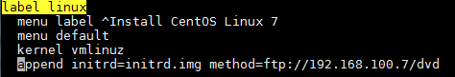

### 6、重启PXE客户机测试

重启PXE客户机，应该可以按步骤进行手动安装

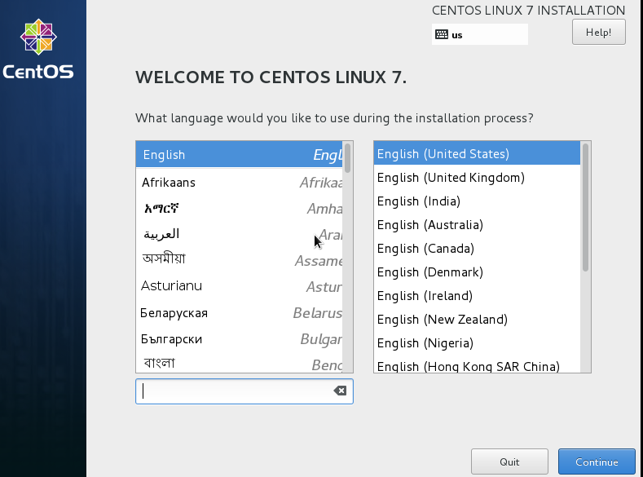

## 全自动安装

### 1、修改PXE启动菜单文件

创建一个自动应答文件ks.cfg，把鼠标操作的动作全部写在ks.cfg文件中，并共享此文件，以此来实现全

自动安装。为此，我们需要在default启动菜单文件中指定ks应答文件的共享路径。

# vi /var/lib/tftpboot/pxelinux.cfg/default



***↑ ↑***

指定从ftp服务器获取系统安装文件 指定自动应答文件的路径（实现全自动安装）

**注：如果要将“此菜单”设置成默认选项，在kernel上面添加menu default代码即可，将其他的menu default除。**

### 2、创建应答文件，实现全自动安装

（1）在root家目录中复制anaconda-ks.cfg文件生成/var/ftp/ks.cfg，查一下ks.cfg权限。

# cd /root

# cp -v anaconda-ks.cfg /var/ftp/ks.cfg 共享ks.cfg

# ls -l /var/ftp/ks.cfg 查看ks.cfg的权限

# chmod -v a+r /var/ftp/ks.cfg

在Windows下访问ftp共享：Win+E--->在地址栏输入[ftp://192.168.100.7](ftp://192.168.100.6) --->验证是否能打开ks.cfg文件

**注：anaconda-ks.cfg文件是我们当时安装Linux系统时自动生成的操作记录脚本文件。**

（2）修改ks.cfg文件，设置安装方法为从vsftpd服务器获取安装包。

# vim /var/ftp/ks.cfg

进行如下修改

找到cdrom这行并注释掉，然后添加下面一行代码（在%pre之前）

zerombr

reboot

url --url=[ftp://192.168.100.8/dvd](ftp://192.168.100.6/dvd)

指定从此IP的ftp服务器的dvd共享目录获取安装包（6.5里必须有）

在default中已经指定了就不用再次指定

network --boot 找到此行，注释掉，添加下面一行内容

network --bootproto=dhcp （--device=eth0 --onboot=on）

:wq! 或ZZ 保存并退出

（3）在default文件中指定ks.cfg文件的共享路径

# vim /var/lib/tftpboot/pxelinux.cfg/default 找到label linux,并添加下图中白色底的内容

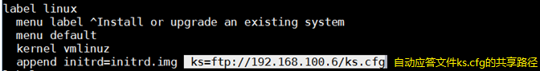

要用:wq!强制保存退出（因为文件是只读的）。

PXE客户机测试：重启PXE客户机，看是否全自动进行安装。